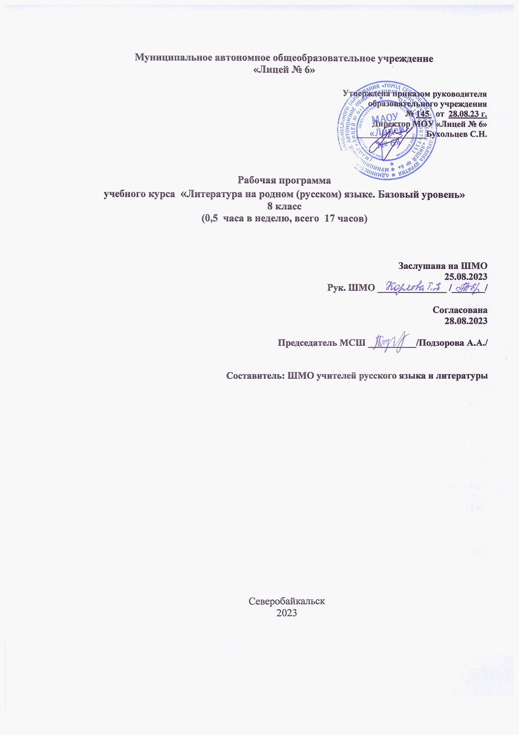

**Планируемые результаты изучения учебного предмета «Литература на родном (русском языке)»**

**Личностные результаты**:

* осознание обучающимися российской гражданской идентичности, своей этнической принадлежности; проявление патриотизма, уважения к Отечеству, прошлому и настоящему многонационального народа России; чувство ответственности и долга перед Родиной; понимание гуманистических, демократических и традиционных ценностей многонационального российского общества;
* способность и готовность обучающихся к саморазвитию и самообразованию на основе мотивации к обучению и познанию, уважительное отношение к труду;
* формирование целостного мировоззрения, соответствующего современному уровню развития науки и общественной практики, учитывающего социальное, культурное, языковое, духовное многообразие современного мира;
* осознанное, уважительное и доброжелательное отношение к другому человеку, его мнению, мировоззрению, культуре, языку, вере, гражданской позиции, к истории, культуре, религии, традициям, языкам, ценностям народов России и народов мира;
* развитие эстетического сознания через освоение художественного наследия народов России и мира творческой деятельности эстетического характера; осознание значимости художественной культуры народов России и стран мира;
* способность и готовность вести диалог с другими людьми и достигать в нем взаимопонимания; готовность к совместной деятельности, активное участие в коллективных учебно-исследовательских, проектных и других творческих работах;
* неприятие любых нарушений социальных (в том числе моральных и правовых) норм; ориентация на моральные ценности и нормы в ситуациях нравственного выбора; оценочное отношение к своему поведению и поступкам, а также к поведению и поступкам других.

**Метапредметные результаты**

**Регулятивные УУД:**

* умение самостоятельно определять цели своего обучения, ставить и формулировать для себя новые задачи в учебе и познавательной деятельности, самостоятельно планировать пути достижения целей, в том числе альтернативные, осознанно выбирать наиболее эффективные способы решения учебных и познавательных задач;
* умение соотносить свои действия с планируемыми результатами, осуществлять контроль своей деятельности в процессе достижения результата, определять способы действий в рамках предложенных условий и требований, корректировать свои действия в соответствии с изменяющейся ситуацией; оценивать правильность выполнения учебной задачи, собственные возможности ее решения;
* владение основами самоконтроля, самооценки, принятия решений и осуществления осознанного выбора в учебной и познавательной деятельности.

**Познавательные УУД:**

* умение определять понятия, создавать обобщения, устанавливать аналогии, классифицировать, самостоятельно выбирать основания и критерии для классификации, устанавливать причинно-следственные связи, строить логическое рассуждение, умозаключение (индуктивное, дедуктивное и по аналогии) и делать выводы;
* умение создавать, применять и преобразовывать знаки и символы, модели и схемы для решения учебных и познавательных задач;
* навыки смыслового чтения.

**Коммуникативные УУД**

* умение организовывать учебное сотрудничество и совместную деятельность с учителем и сверстниками; работать индивидуально и в группе: находить общее решение и разрешать конфликты на основе согласования позиций и учета интересов; формулировать, аргументировать и отстаивать свое мнение;
* умение осознанно использовать речевые средства в соответствии с задачей коммуникации для выражения своих чувств, мыслей и потребностей; владеть устной и письменной речью, монологической контекстной речью;
* формирование и развитие компетентности в области использования информационно-коммуникационных технологий; развитие мотивации к овладению культурой активного пользования словарями и другими поисковыми системами.

**Предметные результаты:**

* понимание значимости родной русской литературы для вхождения в культурно-языковое пространство своего народа; осознание коммуникативно-эстетических возможностей родного русского языка на основе изучения выдающихся произведений родной русской литературы;
* проявление ценностного отношения к родной русской литературе как хранительнице культуры русского народа, ответственности за сохранение национальной культуры, приобщение к литературному наследию русского народа в контексте единого исторического и культурного пространства России, диалога культур всех народов Российской Федерации и мира;
* понимание наиболее ярко воплотивших национальную специфику русской литературы и культурыпроизведений русских писателей, в том числе современных авторов, продолжающих в своём творчестве национальные традиции русской литературы;
* осмысление ключевых для национального сознания культурных и нравственных смыслов, проявляющихся в русском культурном пространстве и на основе многоаспектного диалога с культурами народов России и мира;
* развитие представлений о богатстве русской литературы и культуры в контексте культур народов России и всего человечества; понимание их сходства и различий с русскими традициями и укладом; развитие способности понимать литературные художественные произведения, отражающие разные этнокультурные традиции;
* овладение различными способами постижения смыслов, заложенных в произведениях родной русской литературы, и создание собственных текстов, содержащих суждения и оценки по поводу прочитанного;
* применение опыта общения с произведениями родной русской литературы в повседневной жизни и проектной учебной деятельности, в речевом самосовершенствовании; умение формировать и обогащать собственный круг чтения;
* накопление опыта планирования собственного досугового чтения произведений родной русской литературы, определения и обоснования своих читательских предпочтений; формирование потребности в систематическом чтении как средстве познания мира и себя в этом мире, гармонизации отношений человека и общества.

**Содержание учебного предмета « Литература на родном (русском) языке»**

**Раздел 1. Россия – Родина моя**

Отечественная война 1812 года в стихах русских поэтов 18-20 вв. Поэты 19-20 вв о Санкт-Петербурге.

*Теория литературы (далее Т.Л.)* : народная песня; сравнение, олицетворение, метафора

**Раздел 2. Русские традиции**

Праздник и быт русского народа в произведениях русских писателей.

*Т.Л.: эпитет, сравнение, метафора, замысел автора*

**Раздел 3. Русский характер – русская душа**

Тема Родины и образ защитника Отечества в произведениях русских поэтов и писателей. Русский характер. Рассказы о детях. Роль слова.

*Т.Л.: прототип героя литературного произведения, сюжет, кульминация сюжета, повторы, рефрен как вид повтора.*

**Заключительный урок. Игра-викторина команд (2 ч.).** Ответы на вопросы викторины. Разгадывание литературных кроссвордов. Называние произведений по иллюстрациям или кадрам экранизаций. Инсценирование и выразительное чтение.

**Тематическое планирование**

|  |  |  |  |  |
| --- | --- | --- | --- | --- |
| **№ п/п** | **Тема урока** | **Количество часов** | **Дата по плану** | **Дата изучения фактическая** |
| **РОССИЯ – РОДИНА МОЯ (6 ч.)**  **Преданья старины глубокой (2 ч.)** | | | | |
| **1** | Легендарный герой земли русской Иван Сусанин. **П. Полевой.** «Избранник Божий» (главы из романа) | **1** | **05.09** |  |
| **2** | Образ героя земли русской. **С. Н. Марков.** «Сусанин». **О. А. Ильина.** «Во время грозного и злого поединка…» | **1** | **12.09** |  |
| **Города земли русской (2 ч.)** | | | | |
| **3** | По Золотому кольцу. **Ф. К. Сологуб.** «Сквозь туман едва заметный…» **М.А. Кузмин.** «Я знаю вас не понаслышке…» | **1** | **19.09** |  |
| **4** | **И. И. Кобзев.** «Поездка в Суздаль». **В. А. Степанов.** «Золотое кольцо» | **1** | **26.09** |  |
| **Родные просторы (2 ч.)** | | | | |
| **5** | Волга – русская река. «Уж ты, Волга-река, Волга-матушка!..» (русская народная песня). **Н. А. Некрасов.** «Люблю я краткой той поры…» (из поэмы «Горе старого Наума»). **В. С. Высоцкий.** «Песня о Волге» | **1** | **03.10** |  |
| **6** | **В. В. Розанов.** «Русский Нил» (фрагмент) | **1** | **10.10** |  |
| **РУССКИЕ ТРАДИЦИИ (4 ч.)**  **Праздники русского мира (2 ч.)** | | | | |
| **7** | Троица**. И. А. Бунин.** «Троица». **С. А. Есенин.** «Троицыно утро, утренний канон…», **Н. И. Рыленков.** «Возможно ль высказать без слов…» | **1** | **17.10** |  |
| **8** | **И. А. Новиков.** «Троицкая кукушка» | **1** | **24.10** |  |
| **Тепло родного дома (2 ч.)** | | | | |
| **9** | Родство душ. **Ф. А. Абрамов.** «Валенки» | **1** | **07.11** |  |
| **10** | **Т. В. Михеева.** «Не предавай меня!» (главы из повести) | **1** | **14.11** |  |
|  | **Тепло родного дома (2 ч.)** |  | **21.11** |  |
| **11** | Родство душ. **Ф. А. Абрамов.** «Валенки» | **1** | **28.11** |  |
| **12** | **Т. В. Михеева.** «Не предавай меня!» (главы из повести) | **1** | **05.12** |  |
| **РУССКИЙ ХАРАКТЕР – РУССКАЯ ДУША (6 ч.)**  **Загадки русской души (2 ч.)**  **Не до ордена – была бы Родина (1 ч.)** | | | | |
| **13** | Дети на войне. **Э. Н. Веркин.** «Облачный полк» (главы) | **1** | **12.12** |  |
| **14** | Сеятель твой и хранитель. **И. С. Тургенев.** «Сфинкс» | **1** | **19.12** |  |
| **15** | **Ф. М. Достоевский.** «Мужик Марей» | **1** |  |  |
| **О ваших ровесниках (2 ч.)** | | | | |
| **16** | Пора взросления. **Б. Л. Васильев.** «Завтра была война» (главы) | **1** | **26.12** |  |
| **17** | **Итоговый урок** | **1** | **26.12** |  |
|  | **ИТОГО** | **17 ч.** |  |  |